**2024-2028 STRATEJİK PLANI**

**ERZİN HÜRRİYET ORTAOKULU**

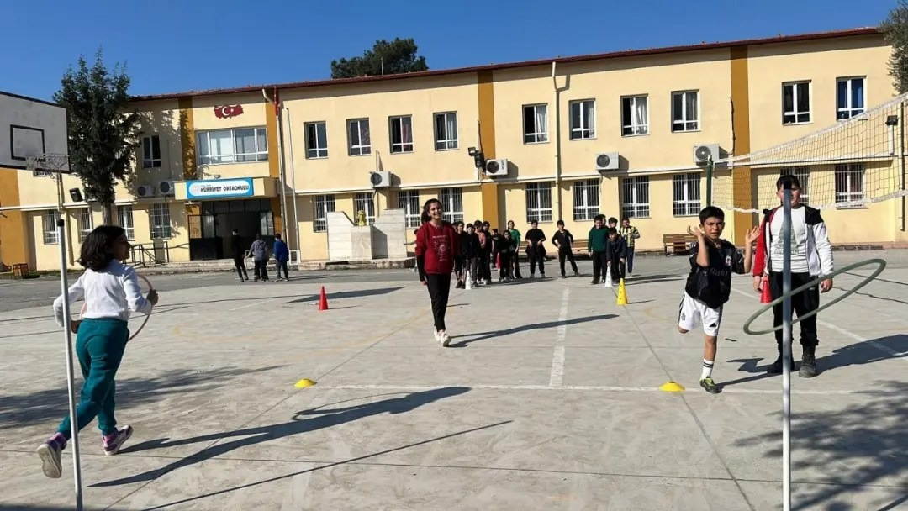

2024-2028 ERZİN/HATAY

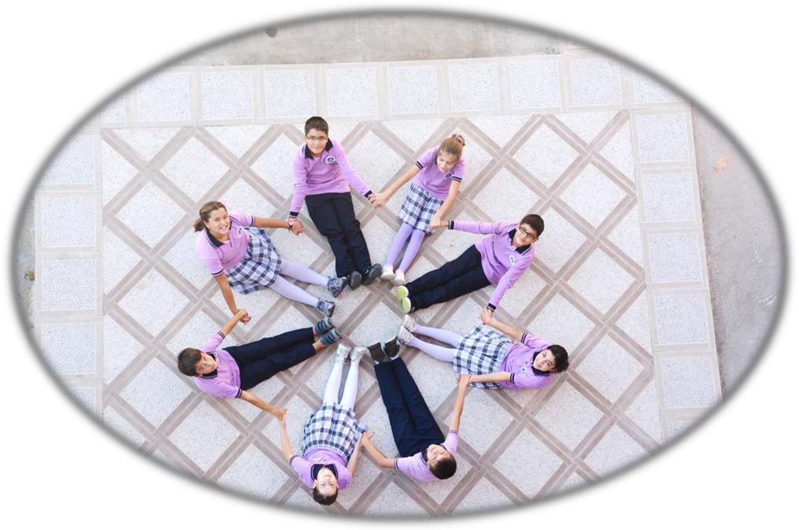

**2019**

**2019-2023**

**STRATEJİK PLANI**

**FADİME TUNCER ORTAOKULU**

GAZİPAŞA/ANTALYA

 



**T.C.**

**ERZİN KAYMAKAMLIĞI**

**HÜRRİYET ORTAOKULU MÜDÜRLÜĞÜ**

**[2024-2028](http://www.egitimhane.com)**

**[STRATEJİK PLANI](http://www.egitimhane.com)**

**“Çalışmadan, yorulmadan, üretmeden, rahat yaşamak isteyen toplumlar, önce haysiyetlerini, sonra hürriyetlerini ve daha sonrada istiklal ve istikballerini kaybederler”.**

**Mustafa Kemal ATATÜRK**

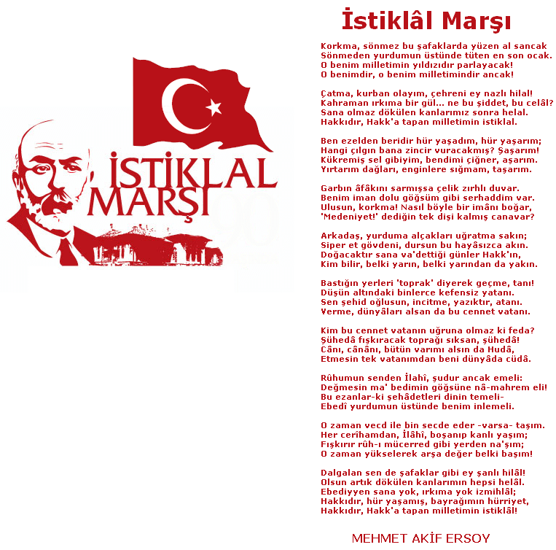

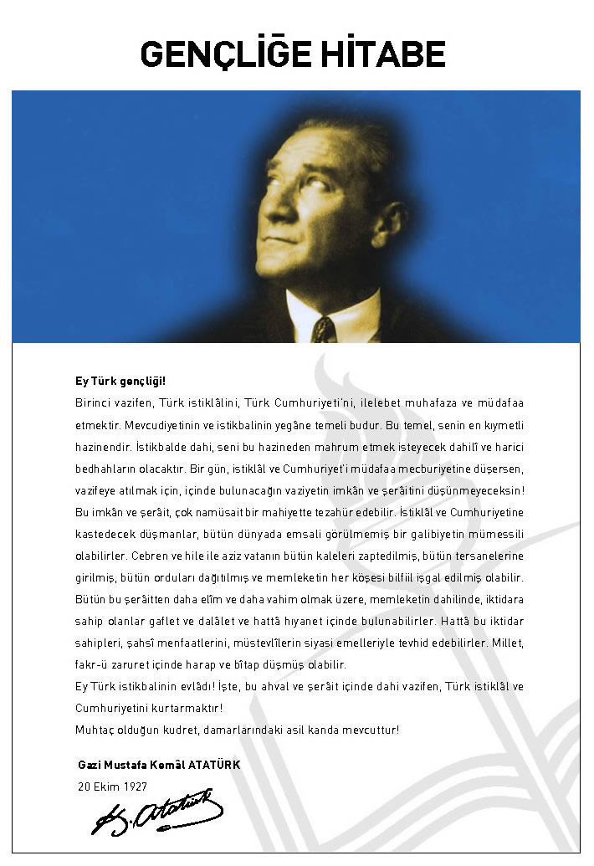

|  |
| --- |
| C:\Users\USER\Desktop\k_24122036_image1.jpg |

**SUNUŞ**

Çağımız dünyasında her alanda yaşanan hızlı gelişmelere paralel olarak eğitimin amaçlarında, yöntemlerinde ve işlevlerinde de değişimin olması vazgeçilmez, ertelenmez ve kaçınılmaz bir zorunluluk haline gelmiştir. Eğitimin her safhasında sürekli gelişime açık, nitelikli insan yetiştirme hedefine ulaşılabilmesi; belli bir planlamayı gerektirmektedir.

Milli Eğitim Bakanlığı birimlerinin hazırlamış olduğu stratejik planlama ile izlenebilir, ölçülebilir ve geliştirilebilir çalışmaların uygulamaya konulması daha da mümkün hale gelecektir. Eğitim sisteminde planlı şekilde gerçekleştirilecek atılımlar; ülke bazında planlı bir gelişmenin ve başarmanın da yolunu açacaktır.

Eğitim ve öğretim alanında mevcut değerlerimizin bilgisel kazanımlarla kaynaştırılması; ülkemizin ekonomik, sosyal, kültürel yönlerden gelişimine önemli ölçüde katkı sağlayacağı inancını taşımaktayız. Stratejik planlama, kamu kurumlarının varlığını daha etkili bir biçimde sürdürebilmesi ve kamu yönetiminin daha etkin, verimli, değişim ve yeniliklere açık bir yapıya kavuşturulabilmesi için temel bir araç niteliği taşımaktadır.

Bu anlamda, 2024-2028 dönemi stratejik planının; belirlenmiş aksaklıkların çözüme kavuşturulmasını ve çağdaş eğitim ve öğretim uygulamalarının bilimsel yönleriyle başarıyla yürütülmesini sağlayacağı inancını taşımaktayız. Bu çalışmayı planlı kalkınmanın bir gereği olarak görüyor; planın hazırlanmasında emeği geçen tüm paydaşlara teşekkür ediyor, İlçemiz, İlimiz ve Ülkemiz eğitim sistemine hayırlı olmasını diliyorum.

**Ali BABAOĞLAN**

Okul Müdürü

|  |  |
| --- | --- |
| **İÇİNDEKİLER** | **SAYFA NO** |
| SUNUŞ | 5 |
| İÇİNDEKİLER | 6 |
| 1. **BÖLÜM: GİRİŞ VE PLAN HAZIRLIK SÜRECİ** | 7 |
| 1. **BÖLÜM: DURUM ANALİZİ** |  |
| Tarihsel Gelişim | 8 |
| Okulun Mevcut Durumu | 9 |
| Çalışan Bilgileri | 10 |
| Donanım ve Teknolojik Kaynak | 11 |
| Paydaş Analizi | 12-13 |
| *Öğretmen Anketi* | 14 |
| *Veli Anket sonuç* | 15-16 |
| GZFT Analizi | 17-20 |
| 1. **BÖLÜM: GELECEĞE YÖNELİM** |  |
| * 1. Misyon | 21 |
| * 1. Vizyon | 21 |
| * 1. Temel Değerler ve İlkeler | 21 |
| * 1. Temalar | 21 |
| * 1. Amaçlar | 22-24 |
| * 1. Hedefler | 22-24 |
| * + 1. *Eylem Planları* | 25-26 |
| * 1. Stratejiler | 27-35 |
| 1. **BÖLÜM: İZLEME ve DEĞERLENDİRME** |  |
| * 1. Raporlama | 35-36 |
| * + 1. İzleme Raporları | 35-36 |
| * + 1. Tedbir Raporları | 35-36 |
| **EKLER** |  |

# BÖLÜM I: GİRİŞ ve PLAN HAZIRLIK SÜRECİ

5018 sayılı Kamu Mali Yönetimi ve Kontrol Kanunu, bütçe kaynaklarının etkili, ekonomik, verimli ve hesap verebilir şekilde kullanılması gerektiğini ilke edinmiştir.

Stratejik plan, bilindiği üzere 5018 sayılı Kanun içerisinde yer alan en önemli alanlardan biridir. Bu planlar aracılığıyla, kurumların beş yıllık misyon ve vizyonları ile amaç, hedef ve faaliyetlerine ilişkin farkındalık oluşmaktadır.

Stratejik Planlama Ekibi ve Strateji Geliştirme Kurulu ile birlikte birimlerde oluşturulan Birim Stratejik Plan Hazırlık Ekipleri ve dış paydaşlar da planlama çalışmalarına dahil edilmek suretiyle geniş kapsamlı bir çalışma grubu oluşturulmuş ve bu sayede kurum kültürü açısından bir kalite standardı yakalanmıştır.

ERZİN HÜRRİYET ORTAOKULU MÜDÜRLÜĞÜ 2024-2028 dönemini kapsayan stratejik plan çalışmalarında misyon, vizyon, amaç, hedef ve faaliyetlerini belirleyerek stratejik planlamasını oluşturmuştur.

|  |  |  |  |
| --- | --- | --- | --- |
| **Üst Kurul Bilgileri** | | **Ekip Bilgileri** | |
| **Adı Soyadı** | **Unvanı** | **Adı Soyadı** | **Unvanı** |
| Ali BABAOĞLAN | Okul Md. | Mehmet DANIŞ | Md. Yrd. |
| Mehmet DANIŞ | Md. Yrd. | İ.Murat MULUK | Md. Yrd. |
| İ.Murat MULUK | Md.Yrd. | Burhan KUNDAKÇI | Öğret. |
| Azize YILMAZ | Okul.Aile Bşk. | Emrah İZGİ | Öğret. |
| Pınar ŞAHİN | Yön. Üye. | Ahmet KURT | Öğret. |
| Tuba ERDUĞAN | Yön. Üye. | Tayfun UÇAR | Veli |

# BÖLÜM II: DURUM ANALİZİ

Durum analizi bölümünde okulumuzun mevcut durumu ortaya konularak neredeyiz sorusuna yanıt bulunmaya çalışılmıştır.

Bu kapsamda okulumuzun kısa tanıtımı, okul künyesi ve temel istatistikleri, paydaş analizi ve görüşleri ile okulumuzun Güçlü Zayıf Fırsat ve Tehditlerinin (GZFT) ele alındığı analize yer verilmiştir.

**Okulun Kısa Tanıtımı/Kurumsal tarihçe**

Okulumuz ilk olarak 1960 yılında  tek katlı bir ilkokul olarak Eğitim ve öğretime açılmıştır. 1993 yılında 7 derslik ikinci binayı da hayırsever Ahmet TUNCER ve Milli eğitim bakanlığı işbirliği ile yapılmış , aynı yıl ilköğretim okuluna dönüştürülmüştür ve halen burada Eğitim  ve Öğretime devam etmektedir.

            Okulumuz bünyesinde 12 derslik , 16 şube, 1 Müdür Odası, 2 müdür Yrd. Odası, 1 Öğretmen odası,1 Rehberlik Odası,1 Resim Atölyesi ve 2 katta da Erkek ve Kız Tuvaletleri mevcuttur.

Okulumuz il ve ilçelerde yapılan sosyal, sportif ve kültürel faaliyetlere etkin olarak katılmaktadır. Yapılan bu faaliyetlerden çeşitli ödüller kazanılmıştır.

..............................................................................

## Okulun Mevcut Durumu: Temel İstatistikler

### Okul Künyesi

Okulumuzun temel girdilerine ilişkin bilgiler altta yer alan okul künyesine ilişkin tabloda yer almaktadır.

**Temel Bilgiler Tablosu- Okul Künyesi**

|  |  |  |  |  |  |  |  |
| --- | --- | --- | --- | --- | --- | --- | --- |
| **İli:** | | HATAY | | **İlçesi:** | | ERZİN | |
| **Adres:** | | KARAMUSTAFALI MH. REFİK ÖZSOY BULVARI NO:53 ERZİN/HATAY | | **Coğrafi Konum (link):** | | https://www.google.com/maps/place/Fadime+Tuncer+%C4%B0lkokulu | |
| **Telefon Numarası:** | | 0 (326) 681 90 98 | | **Faks Numarası:** | | - | |
| **e- Posta Adresi:** | | 706880@meb.k12.tr | | **Web sayfası adresi:** | | http://erzinhurriyetortaokulu.meb.k12.tr/ | |
| **Kurum Kodu:** | | 706880 | | **Öğretim Şekli:** | | (Normal Öğretim) | |
| **Okulun Hizmete Giriş Tarihi :** | | 1993 | | **Toplam Çalışan Sayısı** | | 28 | |
| **Öğrenci Sayısı:** | **Kız** | 252 | | **Öğretmen Sayısı** | **Kadın** | 15 | |
| **Erkek** | 258 | | **Erkek** | 10 | |
| **Toplam** | 510 | | **Toplam** | 25 | |
| **Derslik Başına Düşen Öğrenci Sayısı :** | | | 31,87 | **Şube Başına Düşen Öğrenci Sayısı :** | | | 31,8 |
| **Öğretmen Başına Düşen Öğrenci Sayısı :** | | | 20,4 | **Şube Başına 30’dan Fazla Öğrencisi Olan Şube Sayısı :** | | | 10 |
| **Öğrenci Başına Düşen Toplam Gider Miktarı** | | | 85 tl | **Öğretmenlerin Kurumdaki Ortalama Görev Süresi :** | | | 4 yıl |

### Çalışan Bilgileri

Okulumuzun çalışanlarına ilişkin bilgiler altta yer alan tabloda belirtilmiştir.

**Çalışan Bilgileri Tablosu**

|  |  |  |  |
| --- | --- | --- | --- |
| **Unvan** | **Erkek** | **Kadın** | **Toplam** |
| Okul Müdürü ve Müdür Yardımcısı | **3** | **-** | **3** |
| Sınıf Öğretmeni | **-** | **-** | **-** |
| Branş Öğretmeni | **10** | **15** | **25** |
| Rehber Öğretmen |  | **1** | **1** |
| İdari Personel | **-** | **-** | **-** |
| Yardımcı Personel | **1** | **3** | **4** |
| Güvenlik Personeli | **-** | **-** | **-** |
| **Toplam Çalışan Sayıları** | **14** | **19** | **33** |

### Okulumuz Bina ve Alanları

Okulumuzun binası ile açık ve kapalı alanlarına ilişkin temel bilgiler altta yer almaktadır.

**Okul Yerleşkesine İlişkin Bilgiler**

|  |  |  |  |  |
| --- | --- | --- | --- | --- |
| **Okul Bölümleri** | | **Özel Alanlar** | **Var** | **Yok** |
| Okul Kat Sayısı | **2** | Çok Amaçlı Salon | **-** | **-** |
| Derslik Sayısı | **12** | Çok Amaçlı Saha | **-** | **-** |
| Derslik Alanları (m2) | **294** | Kütüphane | **-** |  |
| Kullanılan Derslik Sayısı | **12** | Fen Laboratuvarı | **-** |  |
| Şube Sayısı | **16** | Bilgisayar Laboratuvarı | **-** |  |
| İdari Odaların Alanı (m2) | **29** | İş Atölyesi | **-** | **-** |
| Öğretmenler Odası (m2) | **58** | Resim Atölyesi | **1** | **-** |
| Okul Oturum Alanı (m2) | 667 M2 | Pansiyon | **-** | **-** |
| Okul Bahçesi (Açık Alan)(m2) | **2150 M2** |  |  |  |
| Okul Kapalı Alan (m2) | **667M2** |  |  |  |
| Sanatsal, bilimsel ve sportif amaçlı toplam alan (m2) | **2150M2** |  |  |  |
| Kantin (m2) | **30M2** |  |  |  |
| Tuvalet Sayısı | **8** |  |  |  |
|  |  |  |  |  |

### Sınıf ve Öğrenci Bilgileri

Okulumuzda yer alan sınıfların öğrenci sayıları alttaki tabloda verilmiştir.

|  |  |  |  |  |  |  |  |
| --- | --- | --- | --- | --- | --- | --- | --- |
| **Sınıfı** | **Kız** | **Erkek** | **Toplam** | **Sınıfı** | **Kız** | **Erkek** | **Toplam** |
| 5/A | 14 | 27 | 41 | 7/A | 10 | 16 | 26 |
| 5/B | 20 | 20 | 40 | 7/B | 15 | 15 | 30 |
| 5/C | 15 | 28 | 43 | 7/C | 13 | 13 | 26 |
| 5/D | 16 | 17 | 33 | 7/D | 21 | 8 | 29 |
| 6/A | 12 | 20 | 32 | 8/A | 20 | 16 | 36 |
| 6/B | 20 | 15 | 35 | 8/B | 11 | 13 | 24 |
| 6/C | 23 | 12 | 35 | 8/C | 12 | 11 | 23 |
| 6/D | 17 | 15 | 32 | 8/D | 13 | 12 | 25 |

\*Sınıf sayısına göre istenildiği kadar satır eklenebilir.

### Donanım ve Teknolojik Kaynaklarımız

Teknolojik kaynaklar başta olmak üzere okulumuzda bulunan çalışır durumdaki donanım malzemesine ilişkin bilgiye alttaki tabloda yer verilmiştir.

**Teknolojik Kaynaklar Tablosu**

|  |  |  |  |
| --- | --- | --- | --- |
| **Akıllı Tahta Sayısı** | 16 | **TV Sayısı** | 1 |
| **Masaüstü Bilgisayar Sayısı** | 5 | **Yazıcı Sayısı** | 5 |
| **Taşınabilir Bilgisayar Sayısı** | - | **Fotokopi Makinası Sayısı** | 5 |
| **Projeksiyon Sayısı** | - | **İnternet Bağlantı Hızı** | Fiber VPN |

### Gelir ve Gider Bilgisi

Okulumuzun genel bütçe ödenekleri, okul aile birliği gelirleri ve diğer katkılarda dâhil olmak üzere gelir ve giderlerine ilişkin son iki yıl gerçekleşme bilgileri alttaki tabloda verilmiştir.

|  |  |  |
| --- | --- | --- |
| **Yıllar** | **Gelir Miktarı** | **Gider Miktarı** |
| 2024 | 62,960 TL | **30.001 TL** |
| 2023 | 33.348 TL | 32.711 TL |

**UYGULANMAKTA OLAN STRATEJİK PLANIN DEĞERLENDİRİLMESİ (2024-2028)**

2024-2028 stratejik planında aldığımız hedefleri büyük oranda yakaladık. Okul başarımız her sene artmıştır. Sosyal ve kültürel alanlarda değişik yerlere geziler düzenlenmiştir. Hemen hemen bütün yarışmalara okul olarak katıldık ve hedeflediğimiz başarılara ulaştık.

PAYDAŞ ANALİZİ

Kurumumuzun temel paydaşları öğrenci, veli ve öğretmen olmakla birlikte eğitimin dışsal etkisi nedeniyle okul çevresinde etkileşim içinde olunan geniş bir paydaş kitlesi bulunmaktadır. Paydaşlarımızın görüşleri anket, toplantı, dilek ve istek kutuları, elektronik ortamda iletilen önerilerde dâhil olmak üzere çeşitli yöntemlerle sürekli olarak alınmaktadır.

Paydaş anketlerine ilişkin ortaya çıkan temel sonuçlara altta yer verilmiştir \* :

Öğrenci Anketi Sonuçları: %(Yüzdeleri)

|  |  |  |  |  |  |
| --- | --- | --- | --- | --- | --- |
| Maddeler | Kesinlikle Katılıyorum | Katılıyorum | Kararsızım | Kısmen Katılıyorum | Katılmıyorum |
| Öğretmenlerimle ihtiyaç duyduğumda rahatça görüşebilirim | % 91 | % 9 | % 0 | % 0 | % 0 |
| Okul müdürüyle ihtiyaç duyduğumda rahatça konuşurum. | % 84 | % 11 | % 2 | % 3 | % 0 |
| Okul rehberlik servisinden yeterince yararlanıyorum. | % 29 | % 16 | % 39 | % 7 | % 9 |
| Okula ilettiğimiz öneri ve isteklerimiz dikkate alınır. | % 88 | % 10 | % 0 | % 2 | % 0 |
| Okulda kendimi güvende hissediyorum. | % 90 | % 9 | % 0 | % 1 | % 0 |
| Öğrencilerle ilgili alınan kararlarda bizlerin görüşü alınır. | % 72 | % 21 | % 4 | % 3 | % 0 |
| Öğretmenler yeniliğe açık derslerde çeşitli yöntemler kullanır | % 84 | % 15 | % 1 | % 0 | % 0 |
| Derslerde konuya uygun araç-gereç kullanılmaktadır. | % 83 | % 15 | % 2 | % 0 | % 0 |
| Teneffüslerde ihtiyaçlarımı giderebiliyorum. | % 76 | % 13 | % 5 | % 4 | % 2 |
| Okulun içi ve dışı temizdir. | % 72 | % 21 | % 4 | % 3 | % 0 |
| Okul binası ve diğer fiziki mekânlar yeterlidir. | % 62 | % 31 | % 5 | % 2 | % 0 |
| Yeterli miktarda sanatsal ve kültürel faaliyetler düzenlenir. | % 55 | % 28 | % 8 | % 7 | % 2 |

|  |
| --- |
|  |

**Olumlu Yönlerimiz:**

1. Öğretmenlerle iletişimin rahat olduğu,
2. Okul müdürü ve idarecilere her türlü sorunun dile getirildiği ve çözüm bulunduğu,
3. Aile ortamında eğitim verildiği,
4. Okulun imkânlarından rahatlıkla yararlanıldığı,
5. Ders çıkışlarından sonra okul bahçesinde oyun oynama imkânının verilmesi,
6. Sportif faaliyetler için malzeme temin edilmesi,

**Olumsuz Yönlerimiz:**

1. Sınıf ve koridordaki panoların eski ve kötü görünmesi,
2. Kadrolu veya görevlendirme rehber öğretmenin olmaması,
3. Taşımalı eğitimden dolayı bütün öğrencilerin ders dışı çalışma planlarına ve DYK kurslarına katılamaması.
4. Yeterince spor dalının olmaması,
5. Kütüphanede fazla ilgi çekici kitap yok,

Öğretmen Anketi Sonuçları: %

|  |  |  |  |  |  |
| --- | --- | --- | --- | --- | --- |
| Maddeler | Kesinlikle Katılıyorum | Katılıyorum | Kararsızım | Kısmen Katılıyorum | Katılmıyorum |
| Okulumuzda kararlar çalışanlar tarafından alınır. | % 67 | % 22 | % 0 | % 11 | % 0 |
| Kurumdaki tüm duyurular çalışanlara iletilir. | % 89 | % 11 | % 0 | % 0 | % 0 |
| Her türlü ödüllendirmede adil olma ve objektiflik esastı. | % 67 | % 33 | % 0 | % 0 | % 0 |
| Kendimi okulun değerli üyesi olarak görürüm. | % 67 | % 33 | % 0 | % 0 | % 0 |
| Okulum kendimi geliştirme imkânı tanımaktadır. | % 45 | % 44 | % 11 | % 0 | % 0 |
| Okulum teknik araç ve gereç yönünden yeterli donanımlıdır. | % 76 | % 24 | % 0 | % 0 | % 0 |
| Okulda çalışanlara yönelik sosyal ve kültürel faaliyetler düzenlenir. | % 88 | % 12 | % 0 | % 0 | % 0 |
| Öğretmenler arasında ayrım yapılmamaktadır. | % 67 | % 22 | % 0 | % 11 | % 0 |
| Yerelde ve toplumda olumlu etki bırakacak çalışmalar yapılmaktadır | % 56 | % 33 | % 11 | % 0 | % 0 |
| Yöneticilerimiz yaratıcı ve yenilikçi düşüncelerin üretilmesini teşvik eder ve destekler. | % 67 | % 33 | % 0 | % 0 | % 0 |
| Yöneticilerimiz okulun iyileştirmeye açık alanlarını paylaşır. | % 89 | % 11 | % 0 | % 0 | % 0 |
| Sadece öğretmenlerin kullanımına tahsis edilmiş yerler yeterli | % 56 | % 11 | % 11 | % 11 | % 11 |
| Alanımdaki yenilim ve gelişmeleri takip eder ve kendimi gün | % 56 | % 44 | % 0 | % 0 | % 0 |

**Olumlu Yönlerimiz:**

1. Kurum kültürünün oturmuş olması,
2. İdarenin olaylara ve taleplere olumlu yaklaşımı,
3. Aile havasında bir ortamın oluşması,
4. Kurum vizyonu ve misyonuna uygun hareket edilmesi,
5. Çalışanların iyi niyetli, enerjik, saygı ve sevgi çerçevesinde olması,

**Olumsuz Yönlerimiz:**

1. Okulun fiziki olarak yetersiz olması,
2. Sosyal ve kültürel etkinlikler için yeterli zaman ve imkânın olmaması,
3. Tesisatın eski olması.

Veli Anketi Sonuçları %

|  |  |  |  |  |  |
| --- | --- | --- | --- | --- | --- |
| Maddeler | Kesinlikle Katılıyorum | Katılıyorum | Kararsızım | Kısmen Katılıyorum | Katılmıyorum |
| Okul çalışanlarıyla rahatça görüşebiliyorum. | % 37 | % 60 | % 0 | % 0 | % 3 |
| Beni ilgilendiren okul duyurularını zamanında öğreniyorum. | % 77 | % 17 | % 3 | % 0 | % 3 |
| Öğrencimle ilgili konularda rehberlik hizmeti alabiliyorum. | % 34 | % 20 | % 17 | % 15 | % 14 |
| İstek ve şikâyetlerim dikkate alınıyor. | % 40 | % 49 | % 11 | % 0 | % 0 |
| Öğretmenler derslerde çeşitli yöntemler kullanmaktadır. | % 60 | % 26 | % 11 | % 3 | % 0 |
| Yabancı kişilere karşı güvenlim önlemleri alınmaktadır. | % 40 | % 46 | % 8 | % 3 | % 3 |
| Bizleri ilgilendiren konularda bizimde görüşlerimiz alınır. | % 63 | % 23 | % 11 | % 3 | % 0 |
| E okul, veli bilgilendirme sistemini düzenli takip ediyorum. | % 43 | % 28 | % 20 | % 6 | % 3 |
| Çocuğumun okulu ve öğretmenini sevdiğini düşünüyorum. | % 71 | % 20 | % 9 | % 0 | % 0 |
| Okulum teknik araç ve gereç yönünden yeterlidir. | % 51 | % 29 | % 14 | % 6 | % 0 |
| Okul her zaman temiz ve bakımlıdır. | % 43 | % 34 | % 17 | % 6 | % 0 |
| Okulun binası ve diğer fiziki mekânlar yeterlidir. | % 34 | % 37 | % 23 | % 6 | % 0 |
| Okulumuzda sanatsal ve kültürel faaliyetler düzenlenir. | % 60 | % 24 | % 12 | % 4 | % 0 |

**Olumlu Yönlerimiz:**

1. Velilerimizin okula ve öğretmenlerimize güvenlerinin yüksek olması,
2. Okul Aile Birliği çerçevesinde katkılarını sunmaları,
3. Sosyal ve kültürel etkinliklere katılmaları,
4. Veli ziyaretlerinin yapılmasında sorun çıkmaması,
5. Hızlı ve kolay bir iletişim sistemimizin olması,

**Olumsuz Yönlerimiz:**

1. Bazı velilerimizin eğitim seviyesinin başarıyı etkilemesi,
2. Ailelerin ekonomik seviyelerinin düşük olması.
3. Bazı velilerin öğrenci motivasyonu ve desteklenmesinde yetersiz olması.
4. Velilerin yapılan toplantılara katılımının azlığı.
5. Bazı velilerin okul ile iletişiminin az olması.
6. Kadrolu veya görevlendirme rehber öğretmenin olmaması,

GZFT (Güçlü, Zayıf, Fırsat, Tehdit) Analizi \*

Okulumuzun temel istatistiklerinde verilen okul künyesi, çalışan bilgileri, bina bilgileri, teknolojik kaynak bilgileri ve gelir gider bilgileri ile paydaş anketleri sonucunda ortaya çıkan sorun ve gelişime açık alanlar iç ve dış faktör olarak değerlendirilerek GZFT tablosunda belirtilmiştir. Dolayısıyla olguyu belirten istatistikler ile algıyı ölçen anketlerden çıkan sonuçlar tek bir analizde birleştirilmiştir.

Kurumun güçlü ve zayıf yönleri donanım, malzeme, çalışan, iş yapma becerisi, kurumsal iletişim gibi çok çeşitli alanlarda kendisinden kaynaklı olan güçlülükleri ve zayıflıkları ifade etmektedir ve ayrımda temel olarak okul müdürü/müdürlüğü kapsamından bakılarak iç faktör ve dış faktör ayrımı yapılmıştır.

İçsel Faktörler \*

**Güçlü Yönler**

|  |  |
| --- | --- |
| Öğrenciler | Özel eğitime muhtaç çocukların ihtiyaçlarına cevap verebilecek bir okul olması. |
| Çalışanlar | Kadromuzun genç ve tecrübeli olması |
| Veliler | Velilerin okulla uyum içerisinde olması |
| Bina ve Yerleşke | Yeşil bir bahçe etrafında çocukların fidan dikimi yapabileceği doğal alanların olması |
| Donanım | Araç gereç bakımından bir eksiklik olmaması |
| Bütçe | MEB Okul Bazlı Bütçe ile ihtiyaçların zamanında karşılanması. |
| Yönetim Süreçleri | İdare tarafından güzel bir kurum kültürünün oluşturulması |
| İletişim Süreçleri | Teknolojik alt yapının güçlü olması, hızlı bir haberleşme sisteminin olması |
| vb | Okulumuzdaki saygı, sevgi ve güven ortamı |

**Zayıf Yönler**

|  |  |
| --- | --- |
| Öğrenciler | Öğrencilerimizin ailelerinden gereken ilgiyi görememeleri. |
| Çalışanlar | Çalışanların empati, örgütsel ve motivasyon yetersizliği |
| Veliler | Velilerin öğrenci ve okula karşı ilgisiz olması. |
| Yönetim Süreçleri | Okulda kadrolu veya görevlendirme rehberlik ve psikolojik danışman öğretmen olmayışı |
| İletişim Süreçleri | Veli toplantılarına katılımın az olması. |

Dışsal Faktörler \*

**Fırsatlar**

|  |  |
| --- | --- |
| Politik | Yerel yönetimlerin okulumuza katkıları |
| Ekonomik | İŞKUR aracılığı ile yardımcı personel hizmetlerinin bir kısmının karşılanabilmesi |
| Sosyolojik | -Öğrenci sosyal ve kişisel gelişimlerinin çok yönlü desteklenmesi  -Öğrenci – öğretmen iletişiminin güçlü ve sağlıklı olması, |
| Teknolojik | Teknolojinin hızla gelişmesi, gelişen teknolojinin okulumuzda eğitim alanında kullanılabiliyor olması |
| Mevzuat-Yasal | Kayıt alanı ve Ulusal Adres veri sistemi uygulaması ile kayıtların kolay ve hızlı yapılabiliyor olması. |
| Ekolojik | Okulumuz etrafında tarımsal faaliyetlerin yapılması ve onların gözlemlenmesi |

**Tehditler**

|  |  |
| --- | --- |
| Politik | Bulunduğumuz bölgede öğrenci nakil değiştirme sıklığının çok olması. |
| Ekonomik | Velilerimizin gelir düzeyinin düşük olması |
| Sosyolojik | Sosyal faaliyetlere katılımın az olması |
| Teknolojik | İnternet ve sosyal medyanın bilinçsiz kullanımı |
| Mevzuat-Yasal | Kanun ve MEB Mevzuatının sık değişmesi |
| Ekolojik | Okulumuzun nehrin hemen kenarında olması |

**Gelişim ve Sorun Alanları**

Gelişim ve sorun alanları analizi ile GZFT analizi sonucunda ortaya çıkan sonuçların planın geleceğe yönelim bölümü ile ilişkilendirilmesi ve buradan hareketle hedef, gösterge ve eylemlerin belirlenmesi sağlanmaktadır.

Gelişim ve sorun alanları ayrımında eğitim ve öğretim faaliyetlerine ilişkin üç temel tema olan Eğitime Erişim, Eğitimde Kalite ve kurumsal Kapasite kullanılmıştır. Eğitime erişim, öğrencinin eğitim faaliyetine erişmesi ve tamamlamasına ilişkin süreçleri; Eğitimde kalite, öğrencinin akademik başarısı, sosyal ve bilişsel gelişimi ve istihdamı da dâhil olmak üzere eğitim ve öğretim sürecinin hayata hazırlama evresini; Kurumsal kapasite ise kurumsal yapı, kurum kültürü, donanım, bina gibi eğitim ve öğretim sürecine destek mahiyetinde olan kapasiteyi belirtmektedir.

|  |  |  |
| --- | --- | --- |
| **Eğitime Erişim** | **Eğitimde Kalite** | **Kurumsal Kapasite** |
| Okullaşma Oranı | Akademik Başarı | Kurumsal İletişim |
| Okula Devam/ Devamsızlık | Sosyal, Kültürel ve Fiziksel Gelişim | Kurumsal Yönetim |
| Okula Uyum, Oryantasyon | Sınıf Tekrarı | Bina ve Yerleşke |
| Özel Eğitime İhtiyaç Duyan Bireyler | İstihdam Edilebilirlik ve Yönlendirme | Donanım |
| Yabancı Öğrenciler | Öğretim Yöntemleri | Temizlik, Hijyen |
| Hayatboyu Öğrenme | Ders araç gereçleri | İş Güvenliği, Okul Güvenliği |
|  |  | Taşıma ve servis |

Gelişim ve sorun alanlarına ilişkin GZFT analizinden yola çıkılarak saptamalar yapılırken yukarıdaki tabloda yer alan ayrımda belirtilen temel sorun alanlarına dikkat edilmesi gerekmektedir.

Gelişim ve Sorun Alanlarımız

|  |  |
| --- | --- |
| **1.TEMA: EĞİTİM VE ÖĞRETİME ERİŞİM** | |
| **1** | Okullaşma Oranı |
| **2** | Okula Devam/ Devamsızlık |
| **3** | Okula Uyum, Oryantasyon |
| **4** | Özel Eğitime İhtiyaç Duyan Bireyler |
| **5** | Yabancı Öğrenciler |
| **6** | Hayat boyu Öğrenme |
| **7** | Kütüphane kullanımı |

|  |  |
| --- | --- |
| **2.TEMA: EĞİTİM VE ÖĞRETİMDE KALİTE** | |
| **1** | Akademik Başarı |
| **2** | Sosyal, Kültürel ve Fiziksel Gelişim |
| **3** | Sınıf Tekrarı |
| **4** | İstihdam Edilebilirlik ve Yönlendirme |
| **5** | Öğretim Yöntemleri |
| **6** | Ders araç gereçleri |

|  |  |
| --- | --- |
| **3.TEMA: KURUMSAL KAPASİTE** | |
| **1** | Kurumsal İletişim |
| **2** | Kurumsal Yönetim |
| **3** | Bina ve Yerleşke |
| **4** | Donanım |
| **5** | Temizlik, Hijyen |
| **6** | İş Güvenliği, Okul Güvenliği |
| **7** | Taşıma ve servis |
| **8** | İnsan kaynakları |

BÖLÜM III: MİSYON, VİZYON VE TEMEL DEĞERLER

Okul Müdürlüğümüzün Misyon, vizyon, temel ilke ve değerlerinin oluşturulması kapsamında öğretmenlerimiz, öğrencilerimiz, velilerimiz, çalışanlarımız ve diğer paydaşlarımızdan alınan görüşler, sonucunda stratejik plan hazırlama ekibi tarafından oluşturulan Misyon, Vizyon, Temel Değerler; Okulumuz üst kurulana sunulmuş ve üst kurul tarafından onaylanmıştır.

**MİSYONUMUZ \***

Yeniliklere açık, sürekli kendini geliştiren genç öğretmen kadrosuyla, öğrenci merkezli eğitim veren, teknolojiyi kullanan, velilerin ihtiyaç duydukları her an okul idaresi ve öğretmenlerine ulaşıp eğitim öğretim hizmetlerini alabildikleri, öğrencilerinin milli ve manevi değerleri ile başarılarını ön planda tutup, kaliteden ödün vermeyen çağdaş bir eğitim kurumuyuz.

**VİZYONUMUZ \***

Akademik, sosyal, kültürel ve sportif başarıları her kesim tarafından kabul edilmiş, ilimizde tercih edilen bir okul olmaktır.

**TEMEL DEĞERLERİMİZ \***

* Önce insan,
* Karşılıklı güven ve dürüstlük,
* Sabırlı, hoşgörülü ve kararlılık,
* Eğitimde süreklilik anlayışı,
* Adaletli performans değerlendirme,
* Bireysel farkları dikkate almak,
* Kendisiyle ve çevresi ile barışık olmak,
* Yetkinlik, üretkenlik ve girişimcilik ruhuna sahip olmak,
* Doğa ve çevreyi koruma bilinci,
* Sürekli gelişim
* Sorumluluk duygusu ve kendine güven bilincini kazandıracak

**BÖLÜM IV: AMAÇ, HEDEF VE EYLEMLER**

**TEMA I: EĞİTİM VE ÖĞRETİME ERİŞİM**

Eğitim ve öğretime erişim okullaşma ve okul terki, devam ve devamsızlık, okula uyum ve oryantasyon, özel eğitime ihtiyaç duyan bireylerin eğitime erişimi, yabancı öğrencilerin eğitime erişimi ve hayat boyu öğrenme kapsamında yürütülen faaliyetlerin ele alındığı temadır.

**STRATEJİK AMAÇ 1:**

Eğitim bölgemizdeki eğitim ve öğretim kademesindeki tüm bireylerin eğitimde fırsat eşitliği gözetilerek; eğitim ve öğretime erişimini sağlamak.

**Stratejik Hedef 1.1:**

Plan dönemi sonuna kadar eğitimin her kademesindeki bireylerin katılımını yükseltmek ve devam oranlarını artırmak.

**STRATEJİK AMAÇ 2:**

Öğrencilerimizin akademik anlamda başarılarında artış sağlamak, iletişime ve öğrenmeye açık, özgüven ve sorumluluk sahibi, sosyal sorumluluk bilincinde sağlıklı ve mutlu öğrencilerin yetişmesine imkân sağlamak.

**Hedef 2.1.**

Okulumuzun akademik başarısı oranını plan dönemi sonuna kadar % 10 arttırmak

**Hedef 2.2.**

Öğrencilerin akademik başarı düzeylerine, ruhsal ve fiziksel gelişimlerine yönelik kültürel ve sportif faaliyetlere katılım oranını en az %2 artırmak.

**Hedef 2.3.**

Eğitimde yenilikçi yaklaşımlar kullanılarak öğrencilerin yabancı dil yeterliliğini artırmak ve uluslararası standartlarda dil bilen öğrenci sayısını artırmak.

**STRATEJİK AMAÇ 3:**

Eğitim donanımı tam, fiziki kapasitesi ve imkanlarıyla sosyal çevresine örnek olan maddi olarak imkanlarını yeterli seviyeye çıkaran çağın gerektirdiği yönetim anlayışına sahip tüm çalışanlarıyla kendini yenileyebilen lider bir eğitim kurumu olmak.

**Hedef 3.1.**

Plan dönemi sonuna kadar kendini yenileyen, geliştiren, elindeki imkanları aktif kullanabilen insan kaynaklarıyla eğitime odaklanmış bir eğitim kurumu olmak.

**Hedef 3.2.**

Kurum kültürünün yerleştiği, öğretmenlerimizin yeterliklerinin ve performanslarının geliştirildiği, hizmet içi eğitimlere önem veren işlevsel bir insan kaynakları yönetimi yapısını plan dönemi sonuna kadar oluşturmak.

**Hedef 3.3.** Etkin bir izleme ve değerlendirme sistemiyle desteklenen, standartlara uygun performansa dayalı yönetim organizasyonu oluşturmak.Teknolojik ürünlerin kullanımını yaygınlaştırmak, çalışanların teknolojiyi kullanma kapasitelerin artırmak.

**Performans Göstergeleri**

|  |  |  |  |  |  |  |  |  |  |
| --- | --- | --- | --- | --- | --- | --- | --- | --- | --- |
| **No** | **PERFORMANS**  **GÖSTERGESİ** | **Mevcut** | | **HEDEF** | | | | | |
| **2023** | **2024** | | **2025** | **2026** | **2027** | **2028** |
| **PG.1.1** | Matematik dersi yıl sonu puan ortalaması | 62 | 65 | | 67 | 68 | 69 | 70 |
| **PG.1.2** | Türkçe dersi yıl sonu puanı ortalaması | 65 | 66 | | 66 | 68 | 69 | 70 |
| **PG.1.3** | Fen Bilimleri dersi yıl sonu puanı ortalaması | 64 | 66 | | 66 | 67 | 68 | 70 |
| **PG.1.4** | Sosyal Bilimler dersi yıl sonu puanı ortalaması | 72 | 74 | | 75 | 76 | 76 | 77 |
|  |  |  |  | |  |  |  |  |
| **PG.1.5** | Yabancı dil dersi yıl sonu puanı ortalaması | 68 | 68 | | 69 | 70 | 71 | 72 |
| **PG.1.6** | Öğrenci başına okunan kitap sayısı | 5 | 7 | | 8 | 10 | 12 | 14 |
| **PG.1.7** | Okulun katılım sağladığı ulusal ve uluslararası proje sayısı | 0 | 1 | | 1 | 2 | 2 | 3 |
| **PG.1.8** | Bir eğitim öğretim yılında yerel ulusal uluslararası proje yarışmalara etkinliklere katılan öğrenci sayısı | 0 | 10 | | 20 | 20 | 25 | 30 |
| **PG.1.9** | Ortaokul 5. Sınıflarda yabancı dil alan öğrenci durumu | 50 | 50 | | 55 | 60 | 65 | 70 |

**Eylemler\***

| **No** | **Eylem İfadesi** | **Eylem Sorumlusu** | **Eylem Tarihi** |
| --- | --- | --- | --- |
| **1.1.1.** | Kayıt bölgesinde yer alan öğrencilerin tespiti çalışması yapılacaktır. | Okul Yönetimi | 01 Eylül-20 Eylül |
| **1.1.2** | Bize uygun değil |  |  |
| **1.1.3** | Okula yeni başlayanlara oryantasyon çalışması yapılacaktır | Okul idaresi ve tüm öğretmenler | Eylül |
| **1.1.4** | Devamsızlık yapan öğrencilerin ailelerine bildirilecektir. | Okul idaresi | Bütün dönem |
| **1.1.5** | Devamsızlık yapan öğrencilerin ailelerine bildirilecektir. | Okul idaresi | Bütün dönem |
| **1.1.6** | Okulumuz bünyesinde açılan özel eğitim sınıfında ihtiyaca cevap verilmektedir. | Okul idaresi | Bütün dönem |
| **1.1.7** | Devamsızlık yapan öğrencilerin ailelerine bildirilecektir. | Okul idaresi | Bütün dönem |
| **1.1.8** | Kursları tamamlamaları için ailelerle görüşülecektir. | Okul idaresi | Bütün dönem |
| **1.1.9** | Kurslara katılımın daha da artırılması için tanıtım çalışması yapılacaktır. | Okul idaresi | Bütün dönem |
| **1.1.10** | İmkânı olmayan öğrencilere yardım yapılacaktır | Okul idaresi | Bütün dönem |
| **1.1.11** | Bize uygun değil |  |  |
| **1.1.12** | Öğrencimiz yoktur. |  |  |

TEMA II: EĞİTİM VE ÖĞRETİMDE KALİTENİN ARTIRILMASI

Eğitim ve öğretimde kalitenin artırılması başlığı esas olarak eğitim ve öğretim faaliyetinin hayata hazırlama işlevinde yapılacak çalışmaları kapsamaktadır.

Akademik başarı, sınav kaygıları, sınıfta kalma, ders başarıları ve kazanımları, disiplin sorunları, öğrencilerin bilimsel, sanatsal, kültürel ve sportif faaliyetleri ile istihdam ve meslek edindirmeye yönelik rehberlik ve diğer mesleki faaliyetler yer almaktadır.

Stratejik Amaç 2:

Öğrencilerimizin gelişmiş dünyaya uyum sağlayacak şekilde donanımlı bireyler olabilmesi için eğitim ve öğretimde kalite artırılacaktır.

*Stratejik Hedef 2.1.* Öğrenme kazanımlarını takip eden ve velileri de sürece dâhil eden bir yönetim anlayışı ile öğrencilerimizin akademik başarıları ve sosyal faaliyetlere etkin katılımı artırılacaktır.

Bu tema altında Öğrencilerimizin akademik anlamda başarılarında artış sağlamak, iletişime ve öğrenmeye açık, özgüven ve sorumluluk sahibi, sosyal sorumluluk bilincinde sağlıklı ve mutlu öğrencilerin yetişmesine imkân sağlamak.

**Hedef 2.1.**

Okulumuzun akademik başarısı oranını plan dönemi sonuna kadar % 1 arttırmak

**Hedef 2.2.**

Okulda sportif faaliyetlerin planlanarak, 2023 yılında 2 sportif faaliyetin düzenlenmesi ve plan döneminde bu sayının 6’ya çıkarılması.

**Hedef 2.3.**

Eğitim-öğretim yılı içerisinde öğrencilerimizin ayda okuduğu ortalama kitap sayısını her yıl için %10 arttırmak

**Hedefin mevcut durumu:**

2.3. Okulumuz öğrencilerinin ayda okuduğu kitap sayısı; 2020'de 2, 2021'de 2, 2022'de 2 olduğu tespit edilmiştir.

**Performans Göstergeleri**

|  |  |  |  |  |  |  |  |  |  |
| --- | --- | --- | --- | --- | --- | --- | --- | --- | --- |
| **No** | **PERFORMANS**  **GÖSTERGESİ** | **Mevcut** | | **HEDEF** | | | | | |
| **2023** | **2024** | | **2025** | **2026** | **2027** | **2028** |
| **PG.2.1.1** | **Bir eğitim ve öğretim döneminde bilimsel, kültürel, sanatsal ve sportif alanlarda en az bir faaliyete katılan öğrenci oranı (%)** | 35 | 35 | | 40 | 40 | 50 | 50 |
| **PG.2.1.2** | **Öğrenci başına okunan kitap sayısı** | 10 | 11 | | 12 | 13 | 14 | 15 |
| **PG.2.1.3** | **Toplumsal sorumluluk ve gönüllülük programlarına katılan öğrenci oranı (%)** | 40 | 40 | | 45 | 45 | 55 | 55 |
| **PG.2.1.4** | **Yabancı dil dersi yılsonu puan ortalaması** | 87 | 87 | | 87 | 87 | 87 | 87 |
| **PG.2.1.5** | **EBA Ders Portali öğrenci kayıt oranı (%)** | 100 | 100 | | 100 | 100 | 100 | 100 |
| **PG.2.1.6** | **Yabancı dil eğitimine yönelik geliştirilen digital içerik sayısı** | 0 | 1 | | 1 | 1 | 1 | 1 |
| **PG.2.1.7** | **Mesleki eğitimde alanlara/dallara ilişkin yürütülen proje/fuar sayısı** | 0 | 0 | | 0 | 0 | 0 | 0 |
| **PG.2.1.8** | **Herhangi bir dalda milli takım havuzunda yer alan öğrenci sayısı** | 0 | 0 | | 0 | 0 | 0 | 0 |
| **PG.2.1.9** | **Sporcu lisanslı öğrenci sayısı** | 19 | 20 | | 21 | 22 | 23 | 24 |
| **PG.2.1.10** | **Okul ve mahalle spor kulüplerinden yararlanan öğrenci oranı (%)** | 10 | 11 | | 12 | 13 | 14 | 15 |
| **PG.2.1.11** | **Ulusal ve uluslararası projelere katılan öğrenci oranı (%)** | 0 | 0 | | 0 | 0 | 0 | 0 |
| **PG.2.1.12** | **Önceki öğrenmelerin tanınması kapsamında**  **düzenlenen belge sayısı (halk eğitim)** | 0 | 0 | | 0 | 0 | 0 | 0 |
| **PG.2.1.13** | **Kütüphaneden faydalanan öğrenci oranı(%)** | 60 | 60 | | 65 | 65 | 70 | 70 |
| **PG.2.1.14** | **Ortaöğretimde sınıf tekrar oranı (9. Sınıf) (%)** | 0 | 0 | | 0 | 0 | 0 | 0 |
| **PG.2.1.15** | **Öğretmenlerimiz tarafından Eğitim Bilişim Ağı (EBA) sistemine eklenen ders destek materyalleri ve uygulamaların sayısı.** | 0 | 1 | | 1 | 2 | 2 | 2 |

**Eylemler**

| **No** | **Eylem İfadesi** | **Eylem Sorumlusu** | **Eylem Tarihi** |
| --- | --- | --- | --- |
| **2.1.1.** | Bilimsel, kültürel ve sportif faaliyetlere öğrenciler teşvik edilecektir. | Okul idaresi ve tüm öğretmenler | Eğitim- Öğretim yılı |
| **2.1.2** | Bahçede kitap okuma etkinliği yapılacaktır. | Okul idaresi ve tüm öğretmenler | Eğitim- Öğretim yılı |
| **2.1.3** | Ağaç dikimi, yaşlı ziyareti yapılacaktır. | Okul idaresi ve tüm öğretmenler | Eğitim- Öğretim yılı |
| **2.1.4** | EBA’nın daha aktif kullanımı sağlanacaktır. | Okul idaresi ve Yabancı dil öğretmeni | Eğitim – Öğretim Yılı |
| **2.1.5** | Öğrencilerimiz kayıtlıdır. |  |  |
| **2.1.6** | Öğrenciler ve öğretmenler tarafından dijital içerik oluşturulacaktır. | Okul idaresi ve Yabancı dil öğretmeni | Eğitim – Öğretim Yılı |
| **2.1.7** | Böyle bir çalışmamız yoktur. |  |  |
| **2.1.8** | Öğrencimiz yoktur. |  |  |
| **2.1.9** | Öğrenciler sportif faaliyetler konusunda desteklenecektir. | Okul idaresi ve Beden eğitimi öğretmeni | Eğitim – Öğretim Yılı |
| **2.1.10** | Öğrencimiz yoktur. |  |  |
| **2.1.11** | Öğrencimiz yoktur. |  |  |
| **2.1.12** | Okulumuz kapsamında değildir. |  |  |
| **2.1.13** | Kütüphaneye her sene yeni kitapların alımı | Okul idaresi | Eğitim – Öğretim Yılı |
| **2.1.14** | Okulumuz kapsamında değildir. |  |  |
| **2.1.15** | Öğretmenlerimize EBA kullanımı ve materyal paylaşımı konusunda gerekli destek ve yardım sağlanacaktır. | Okul idaresi ve tüm öğretmenler | Eğitim – Öğretim Yılı |

*Stratejik Hedef 2.2.* Etkin bir rehberlik anlayışıyla, öğrencilerimizi ilgi ve becerileriyle orantılı bir şekilde üst öğrenime veya istihdama hazır hale getiren daha kaliteli bir kurum yapısına geçilecektir.

**Performans Göstergeleri**

|  |  |  |  |  |  |  |  |  |
| --- | --- | --- | --- | --- | --- | --- | --- | --- |
| **No** | **PERFORMANS**  **GÖSTERGESİ** | **Mevcut** | **HEDEF** | | | | | |
| **2023** | **2024** | **2025** | **2026** | **2027** | **2028** |
| **PG.2.2.1** | Okulumuzda/Kurumumuzda yükseköğretim kurumlarınca düzenlenen bilimsel etkinliklere katılan öğrenci oranı (%) | 0 | 0 | 0 | 0 | 0 | 0 |
| **PG.2.2.2** | Fen ve sosyal bilimler liselerinde ders ve proje etkinliklerine katılan öğretim üyesi sayısı | 0 | 0 | 0 | 0 | 0 | 0 |
| **PG.2.2.3** | Fen ve sosyal bilimler liseleri ile üniversiteler arasında imzalanan protokol sayısı | 0 | 0 | 0 | 0 | 0 | 0 |
| **PG.2.2.4** | Okulumuzda/Kurumumuzca Ulusal-uluslararası olarak Yapılan proje sayısı (Tübitak-Erasmus-AB veya bakanlık düzeyinde projeler) | 0 | 1 | 1 | 1 | 1 | 1 |
| **PG.2.2.5** | Okulumuzda/Kurumumuzda staj yapan öğrencilerimize ilişkin İşletmelerin memnuniyet oranı (%) (mesleki eğitim kurumları) | 0 | 0 | 0 | 0 | 0 | 0 |
| **PG.2.2.6** | Okulumuzda/Kurumumuzda Mezunların memnuniyet oranı(%) | 80 | 82 | 84 | 86 | 88 | 90 |
| **PG.2.2.7** | Okulumuzda/Kurumumuzda Mesleki rehberlik faaliyetleri konususunda rehberlik yapılan öğrenci oranı (%) | 0 | 0 | 0 | 0 | 0 | 0 |
| **PG.2.2.8** | Okulumuzda/Kurumumuzda Yetiştirme kurslarını dönem sonu itibari ile tamamlayan öğrenci oranı (%) | 25 | 27 | 29 | 31 | 33 | 35 |
| **PG.2.2.9** | Okulumuzda/Kurumumuzda Bir eğitim-öğretim yılında müdürlüğümüzce düzenlenen toplantı ve etkinlikleri katılan veli oranı (%) | 15 | 16 | 17 | 18 | 19 | 20 |

**Eylemler*\****

| **No** | **Eylem İfadesi** | **Eylem Sorumlusu** | **Eylem Tarihi** |
| --- | --- | --- | --- |
| 2.2.1. | Okulumuz kapsamında değildir. |  |  |
| 2.2.2 | Okulumuz kapsamında değildir. |  |  |
| 2.2.3 | Okulumuz kapsamında değildir. |  |  |
| 2.2.4 | Okulumuz öğretmen ve öğrencileri TÜBİTAK Projesi faaliyetleri konusunda desteklenecektir. | Okul idaresi ve Fen Bilimleri Öğretmeni | Eğitim – Öğretim Yılı |
| 2.2.5 | Böyle bir çalışmamız yoktur. |  |  |
| 2.2.6 | Öğrencilerimiz memnundur. |  |  |
| 2.2.7 | Okulumuz kapsamında değildir. |  |  |
| 2.2.8 | Bütün öğrencilerimiz tamamlamıştır. |  |  |
| 2.2.9 | Okulumuzda veli toplantıları velilere zamanında bildirilmektedir. | Okul idaresi | Eğitim-Öğretim Yılı |

**TEMA III: KURUMSAL KAPASİTE**

Stratejik Amaç 3:

Eğitim donanımı tam, fiziki kapasitesi ve imkanlarıyla sosyal çevresine örnek olan maddi olarak imkanlarını yeterli seviyeye çıkaran çağın gerektirdiği yönetim anlayışına sahip tüm çalışanlarıyla kendini yenileyebilen lider bir eğitim kurumu olmak.

*Stratejik Hedef 3.1.*

Plan dönemi sonuna kadar kendini yenileyen, geliştiren, elindeki imkanları aktif kullanabilen insan kaynaklarıyla eğitime odaklanmış bir eğitim kurumu olmak.

**Performans Göstergeleri**

|  |  |  |  |  |  |  |  |  |
| --- | --- | --- | --- | --- | --- | --- | --- | --- |
| **No** | **PERFORMANS**  **GÖSTERGESİ** | **Mevcut** | **HEDEF** | | | | | |
| **2023** | **2024** | **2025** | **2026** | **2027** | **2028** |
| **PG.3.1.1** | Okulumuzda/Kurumumuzda bulunan Tasarım ve Beceri Atölyesi sayısı | 0 | 0 | 1 | 1 | 1 | 1 |
| **PG.3.1.2** | Lisansüstü eğitim alan personel oranı (%) | 15 | 20 | 20 | 20 | 25 | 25 |
| **PG.3.1.3** | Okulumuzda/Kurumumuzda Resim ve/veya Müzik atölyesi sayısı | 1 | 1 | 1 | 1 | 1 | 1 |
| **PG.3.1.4** | Okulumuzda/Kurumumuzda bulunan Uygulamalı dersler için atölye sayısı  (mesleki eğitim kurumları) | 0 | 0 | 0 | 0 | 0 | 0 |
| **PG.3.1.5** | Okulumuzda/Kurumumuzda Engellilerin kullanımına uygun asansör/lift, rampa ve tuvaleti birlikte olma durumu (0-1) | 1 | 1 | 1 | 1 | 1 | 1 |
| **PG.3.1.6** | Okulumuzda/Kurumumuzda Öğretmen başına düşen öğrenci sayısı | 20,4 | 20,4 | 18 | 17 | 17 | 17 |
| **PG.3.1.7** | Okulumuzda/Kurumumuzda Öğrenci sayısı 30’dan fazla olan şube oranı (%) | 10 | 10 | 8 | 7 | 6 | 5 |
| **PG.3.1.8** | Okulumuzda/Kurumumuzda Pansiyon doluluk oranı (%) | 0 | 0 | 0 | 0 | 0 | 0 |
| **PG.3.1.9** | Okulumuzda/Kurumumuzda Okulumuzda/Kurumumuzda Z kütüphanesi bulunma durumu (0-1) | 0 | 0 | 0 | 0 | 0 | 0 |
| **PG.3.1.10** | Yabancı dil sınavında (YDS) en az C seviyesi veya eşdeğeri bir belgeye sahip olan öğretmen sayısı | 0 | 0 | 0 | 0 | 0 | 0 |
| **PG.3.1.11** | Okulumuzda/Kurumumuzda İş güvenliği eğitimi alan personel oranı | 80 | 80 | 80 | 80 | 80 | 80 |
| **PG.3.1.12** | Okulumuzda/Kurumumuzda Gerçek iş ortamlarında mesleki gelişim faaliyetlerine katılan öğretmen sayısı  (mesleki eğitim kurumları) | 0 | 0 | 0 | 0 | 0 | 0 |
| **PG.3.1.13** | Okulumuzda/Kurumumuzda Savunma sanayinin ihtiyaç duyduğu alanlara yönelik açılan dal sayısı (0-1) (mesleki eğitim kurumları) | 0 | 0 | 0 | 0 | 0 | 0 |
| **PG.3.1.14** | Ulusal -Uluslararası bir alanda kuruma kazandırılan ödül durumu (0-1) | 0 | 0 | 0 | 0 | 0 | 0 |
| **PG.3.1.15** | Müdürlüğünüz iş ve işlemlerine yönelik paydaşların memnuniyet oranı (%) | 90 | 90 | 90 | 95 | 95 | 95 |

**Eylemler**

| **No** | **Eylem İfadesi** | **Eylem Sorumlusu** | **Eylem Tarihi** |
| --- | --- | --- | --- |
| **3.1.1.** | Okulumuzda atölyemiz yoktur. |  |  |
| **3.1.2** | Lisansüstü eğitim alan öğretmenimize göre planlama yapılmaktadır. | Okul idaresi | Eğitim –Öğretim yılı |
| **3.1.3** | Okulumuzda resim atölyemiz vardır. |  |  |
| **3.1.4** | Okulumuz kapsamında değildir. |  |  |
| **3.1.5** | İhtiyaç halinde kullanılabilecek durumdadır. | Okul idaresi | Eğitim –Öğretim yılı |
| **3.1.6** | Öğretmen başına düşen öğrenci sayımız ideal durumdadır. | Okul idaresi ve tüm öğretmenler. | Eğitim –Öğretim yılı |
| **3.1.7** | Okulumuzda öğrenci sayısı 30 dan fazla olan şube vardır. |  |  |
| **3.1.8** | Okulumuzda pansiyon yoktur. |  |  |
| **3.1.9** | Okulumuzdaki kütüphane kullanım daha da artırılacaktır. | Okul idaresi ve tüm öğretmenler. | Eğitim Öğretim yılı |
| **3.1.10** | Okulumuz öğretmenlerini Yabancı Dil sınavına katılması için teşvik edilecektir. | Okul idaresi | Eğitim Öğretim yılı |
| **3.1.11** | İş güvenliği eğitimi almayan personel personelimiz vardır. |  |  |
| **3.1.12** | Okulumuz kapsamında değildir. |  |  |
| **3.1.13** | Okulumuz kapsamında değildir. |  |  |
| **3.1.14** | Ulusal- Uluslararası yarışmalar hakkında öğretmen ve öğrencilerimiz bilgilendirilecektir. | Okul idaresi | Eğitim Öğretim yılı |
| **3.1.15** | Müdürlüğümüz aynı ilgiyle çalışmaya devam edecektir. | Okul idaresi | 2024-2028 |

*Stratejik Hedef 3.2.*

Plan dönemi sonuna kadar mevcut bütçesi iyi planlanmış donanımı tam bir eğitim kurumu oluşturmak.

**Performans Göstergeleri**

|  |  |  |  |  |  |  |  |  |
| --- | --- | --- | --- | --- | --- | --- | --- | --- |
| **No** | **PERFORMANS**  **GÖSTERGESİ** | **Mevcut** | **HEDEF** | | | | | |
| **2023** | **2024** | **2025** | **2026** | **2027** | **2028** |
| **PG.3.2.1** | Okul bahçesine dikilen ağaç sayısı | 6 | 7 | 8 | 9 | 10 | 12 |
| **PG.3.2.2** | Okul bahçesinin düzenlenme oranı | 50 | 50 | 55 | 55 | 60 | 60 |
| **PG.3.2.3** | Bilişim teknoloji laboratuvarımız yoktur |  |  |  |  |  |  |

**Eylemler**

| **No** | **Eylem İfadesi** | **Eylem Sorumlusu** | **Eylem Tarihi** |
| --- | --- | --- | --- |
| **PG.3.2.1** | Ağaç kampanyası düzenlemek | Okul idaresi ve tüm öğretmenler | 2024-2028 |
| **PG.3.2.2** | Spor sahasının onarımı | Okul idaresi | 2024-2028 |
| **PG.3.2.3** | Bahçe duvarının boyanması | Okul idaresi | 2024-2028 |
| **PG.3.2.4** | Okul bahçesine çöp kutuları bırakmak | Okul idaresi | 2024 |

*Stratejik Hedef 3.3.*

Etkin bir izleme ve değerlendirme sistemiyle desteklenen, standartlara uygun performansa dayalı yönetim organizasyonu oluşturmak.Teknolojik ürünlerin kullanımını yaygınlaştırmak, çalışanların teknolojiyi kullanma kapasitelerin artırmak.

**Performans Göstergeleri**

|  |  |  |  |  |  |  |  |  |  |
| --- | --- | --- | --- | --- | --- | --- | --- | --- | --- |
| **No** | **PERFORMANS**  **GÖSTERGESİ** | **Mevcut** | | **HEDEF** | | | | | |
| **2023** | **2024** | | **2025** | **2026** | **2027** | **2028** |
| **PG.3.3.1** | Stratejik planda yer alan hedeflere ulaşma konusunda okulumuzun performanslarını ortaya koyan izleme raporlarının sayısı | 3 | 4 | | 5 | 6 | 7 | 8 |
| **PG.3.3.2** | Görüşleri alınan veli sayısı | 35 | 35 | | 35 | 35 | 35 | 35 |

**Eylemler**

**x**

| **No** | **Eylem İfadesi** | **Eylem Sorumlusu** | **Eylem Tarihi** |
| --- | --- | --- | --- |
| **PG.3.3.1** | Velilerle okulun erişimini, kalitesini ve kapasitesini arttırmaya yönelik anket çalışması yapılacaktır | Okul idaresi | 2024 |
| **PG.3.3.2** | Velilerle okulun erişimini, kalitesini ve kapasitesini arttırmaya yönelik mülakat birebir görüşme yöntemiyle fikirleri alınacaktır. | Okul idaresi | 2024 |

**V. BÖLÜM: MALİYETLENDİRME**

**2024-2028 Stratejik Planı Faaliyet/Proje Maliyetlendirme Tablosu**

|  |  |  |  |  |  |  |
| --- | --- | --- | --- | --- | --- | --- |
| **Kaynak Tablosu** | **2024** | **2025** | **2026** | **2027** | **2028** | **Toplam** |
|
| **Genel Bütçe** | 50000  TL | 60000 TL | 70000 TL | 70000 TL | 80000 TL | 330000 TL |
| **Valilikler ve Belediyelerin Katkısı** | 10000 TL | 10000 TL | 10000 TL | 10000 TL | 10000 TL | 50000 TL |
| **Diğer (Okul Aile Birlikleri)** | 20000 TL | 25000 TL | 30000 TL | 35000 TL | 35000 TL | 145000 TL |
| **TOPLAM** | 80000 TL | 95000 TL | 110000 TL | 115000 TL | 125000 TL | 525000 TL |

**VI. BÖLÜM: İZLEME VE DEĞERLENDİRME**

Okulumuz Stratejik Planı izleme ve değerlendirme çalışmalarında 5 yıllık Stratejik Planın izlenmesi ve 1 yıllık gelişim planın izlenmesi olarak ikili bir ayrıma gidilecektir.

Stratejik planın izlenmesinde 6 aylık dönemlerde izleme yapılacak denetim birimleri, il ve ilçe millî eğitim müdürlüğü ve Bakanlık denetim ve kontrollerine hazır halde tutulacaktır.

Yıllık planın uygulanmasında yürütme ekipleri ve eylem sorumlularıyla aylık ilerleme toplantıları yapılacaktır. Toplantıda bir önceki ayda yapılanlar ve bir sonraki ayda yapılacaklar görüşülüp karara bağlanacaktır.

**İZLEME VE DEĞERLENDİRME MODELİ**

5018 sayılı Kamu Mali Yönetimi ve Kontrol Kanunun amaçlarından biri; kalkınma planları ve programlarda yer alan politika ve hedefler doğrultusunda kamu kaynaklarının etkili, ekonomik ve verimli bir şekilde elde edilmesi ve kullanılmasını, hesap verebilirliği ve malî saydamlığı sağlamak üzere, kamu malî yönetiminin yapısını ve işleyişini düzenlemektir.

Bu amaç doğrultusunda kamu idarelerinin; stratejik planlar vasıtasıyla, kalkınma planları, programlar, ilgili mevzuat ve benimsedikleri temel ilkeler çerçevesinde geleceğe ilişkin misyon ve vizyonlarını oluşturması,  stratejik amaçlar ve ölçülebilir hedefler saptaması, performanslarını önceden belirlenmiş olan performans göstergeleri doğrultusunda ölçmesi ve bu sürecin izleme ve değerlendirmesini yapmaları gerekmektedir.

İzleme, stratejik plan uygulamasının sistematik olarak takip edilmesi ve raporlanmasıdır. Değerlendirme ise, uygulama sonuçlarının amaç ve hedeflere kıyasla ölçülmesi ve söz konusu amaç ve hedeflerin tutarlılık ve uygunluğunun analizidir.

Stratejik Planın başarısı, ortaya konulan amaçlara ulaşılıp ulaşılmadığını ya da amaçlar yönünde ilerleme olup olmadığını bilmekten geçer. Uzun vadeli hedeflere ulaşmak için bunların ölçülebilir kısa vadeli uygulama bölümlerine indirgenmesi gereklidir. Kısa vadeli sonuçları kontrol etmek doğal ve sağlıklı bir yaklaşımdır. Performans hedefleri bu açıdan önemlidir. Bayburt İl Milli Eğitim Müdürlüğü Stratejik Planında ortaya konulan ve 2024-2028 dönemine yönelik hedeflere ilişkin gerçekleşmeler planın başarıya ulaşması için bu dönemler içinde yıllık iki kez gözden geçirilecektir. Bu değerlendirme, faaliyet alanları çerçevesinde, Müdürlüğün birimlerinin hazırlayacağı 6 aylık faaliyet raporlarıyla yapılacaktır. İlerleme sağlanan ve sağlanamayan alanların ortaya konulacağı bu raporlar, faaliyetlerin sürekli geliştirilmesi için plana ışık tutacaktır.

Stratejik Planın belirli dönemlerde izlenmesi ve değerlendirilmesi, Stratejik Plan Hazırlama Ekibi tarafından yapılacak ve hazırlanan raporlar Strateji Geliştirme Hizmetleri sorumlu müdür yardımcısına sunulacaktır.

İzleme ve değerlendirme süreci kurumsal öğrenmeyi ve sürekli iyileştirmeyi sağlayacak, ayrıca, hesap verebilirlik ve şeffaflık ilkelerine katkıda bulunacaktır.

|  |  |  |  |  |  |  |  |  |  |  |  |  |
| --- | --- | --- | --- | --- | --- | --- | --- | --- | --- | --- | --- | --- |
|  | **İzleme** | |  | **Gerçekleştirilme** | |  | **İzleme Değerlendirme Dönemi** | |  | **Zaman** | |  |
|  | **Değerlendirme** | |  |  |  |  |
|  |  | **Zamanı** | |  | **Süreç Açıklaması** | |  | **Kapsamı** | |  |
|  | **Dönemi** | |  |  |  |  |
|  |  |  |  |  |  |  |  |  |  |  |
|  | **Birinci** |  |  | Her yılın |  |  | Göstergelerin gerçekleşme |  |  |  |  |  |
|  |  |  | Temmuz ayı |  |  | durumları hakkında hazırlanan |  |  |  |  |  |
|  | **Dönem** |  |  |  |  |  |  |  |  |  |
|  |  |  | içerisinde |  |  | raporun üst yöneticiye sunulması |  |  | Ocak |  |  |
|  |  |  |  |  |  |  |  |  |  |
|  |  |  |  |  |  |  |  |  |  | Temmuz |  |  |
|  |  |  |  | İzleyen yılın | |  | Göstergelerin gerçekleşme | |  |  |  |  |
|  | **İkinci** | |  |  | durumları hakkında hazırlanan | |  |  |  |  |
|  |  | Şubat ayı sonuna | |  |  | Tüm yıl | |  |
|  | **Dönem** | |  |  | raporun üst yöneticiye sunulması | |  |  |
|  |  | kadar | |  |  |  |  |  |
|  |  |  |  |  | ve değerlendirilerek gerekli | |  |  |  |  |
|  |  |  |  |  |  |  |  |  |  |  |
|  |  |  |  |  |  |  | tedbirlerin alınması | |  |  |  |  |
|  |  |  |  |  |  |  |  |  |  |  |  |  |

**EKLER:**

**Öğretmen, öğrenci ve veli anket örnekleri klasör ekinde olup okullarınızda uygulanarak sonuçlarından paydaş analizi bölümü ve sorun alanlarının belirlenmesinde yararlanabilirsiniz.**

## 

**STRATEJİK PLAN ÜST KURULU İMZA SİRKÜSÜ**

|  |  |  |  |
| --- | --- | --- | --- |
| **STRATEJİK PLAN ÜST KURULU** | | | |
| **SIRA NO** | **ADI SOYADI** | **GÖREVİ** | **İMZA** |
| **1** | ALİ BABAOĞLAN | OKUL MÜDÜRÜ |  |
| **2** | MEHMET DANIŞ | MÜDÜR YARDIMCISI |  |
| **3** | İ.MURAT MULUK | MÜDÜR YARDIMCISI |  |
| **3** | MEHMET ÇALIK | ÖĞRETMEN |  |
| **4** | AZİZE YILMAZ | OKUL AİLE BİRLİĞİ BAŞKANI |  |
| **5** | PINAR ŞAHİN | OKUL AİLE BİRLİĞİ YÖNETİM KURULU ÜYESİ |  |
| **6** |  |  |  |
|  |  |  |  |

ONAY